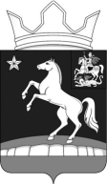
АДМИНИСТРАЦИЯ
Муниципального образования
Сельское поселение Молоковское
Ленинского муниципального района
Московской области

142714, с. Молоково, ул. Революционная, д. 143а Тел. 549-11-68, факс 549-11-50
_______________________________________________________________________________________________________________

с. Молоково «13 » июня 2014 г.
(место составления акта) (дата составления акта)
____________15.40______
(время составления акта)

АКТ
обследования земельного участка с кадастровым номером №50:21:0060310:254, расположенного на территории сельского поселения Молоковское
№ 13/2014

Московская область, Ленинский район, с/п Молоковское.
Адрес места проверки: д. Орлово, птичник,уч.№200ю. (место проведения проверки)

ООО КСК «ЛЕВАДИЯ» - собственник земельного участка с кадастровым номером №50:21:0060310:254 - для сельскохозяйственного производства, категория земли – сельскохозяйственного назначения, общая площадь 28 980 кв.м., адрес объекта – Московская область, Ленинский муниципальный район, сельское поселение Молоковское, д. Орлово, птичник,уч.№200ю.
(наименование пользователя, ФИО владельца земельного участка, адрес)

________________________________ __________________________
(ФИО представителя) (Телефон)

Трубников В.А. Должность Начальник отдела по работе с населением
(ФИО должностного лица, уполномоченного к проведению обследования, должность)

при участии: 1) – Трубников Виктор Александрович, начальник отдела по работе с населением.

в присутствии: - _______________________________________________________________
(ФИО представителя (представителей) собственника, пользователя земельного участка)

вид обследования: выездной, по Требованию Видновской городской прокуратуры от 31.03.2014 г. №7-07/2014 г.

цель обследования: по вопросу неиспользования земельного участка с кадастровым номером №50:21:0060310:254 для сельскохозяйственного производства в указанных целях и невыполнения требований по предотвращению процессов, ухудшающих качественное состояние земель.

В ходе обследования установлено:
- Земельный участок (кадастровый номер №50:21:0060310:254, вид разрешенного использования – для сельскохозяйственного производства, категория земель – земли сельскохозяйственного назначения, общая площадь 28 980 кв.м., адрес объекта – Московская область, Ленинский муниципальный район, сельское поселение Молоковское, д. Орлово, птичник,уч.№200ю), принадлежит на праве собственности ООО КСК «ЛЕВАДИЯ».

- Конфигурация осматриваемого земельного участка имеет форму квадрата. На данном земельном участке расположены: - Административный корпус (имеет меняющуюся этажность здания 2-4 этажа), кафе, кофейня, два крытых манежа для лошадей рамером 72*24 м. каждый, две конюшни на 46 голов каждый, фонтан, котельная и автомобильная стоянка. Площадь застройки составляет более 50 процентов.
- Собственник земельного участка ООО КСК «Левадия» владеет земельным участком на праве собственности согласно свидетельству о государственной регистрации (регистрационная запись 50 – АД № 528119 от 23 ноября 2012 г.). По Решению Видновского городского суда Московской области №2-2825/13 от 29 ноября 2013 г. за ООО КСК «ЛЕВАДИЯ» было признано право собственности на нежилые строения построенные на данном земельном участке. Однако разрешительные документы на строительство отсутствуют.

В соответствии с Постановлением Правительства РФ от 23.04.2012 г. №369 «О признаках неиспользования земельных участков с учетом особенностей ведения сельскохозяйственного производства или осуществления иной связанной с сельскохозяйственным производством деятельности в субъектах Российской Федерации» в данных действиях собственника обозначенного земельного участка (ООО КСК «ЛЕВАДИЯ») усматриваются признаки нарушений, предусмотренных ст. 8.7 и ст.8.8 КоАП РФ.

При проведении контроля проводилась фотосъемка.

Подписи лиц, проводивших проверку: ____________________ Трубников В.А.
(подпись)

Подписи лиц, участвовавших в проверке: ____________________
(подпись)

Фототаблица (на 1 л.)

(приложение к акту обследования земельного участка с кадастровым номером №50:21:0060310:254, расположенного на территории сельского поселения Молоковское, д. Орлово, птичник, уч.200ю № 13/2014)

ООО КСК «ЛЕВАДИЯ», участок для сельскохозяйственного производства кадастровый номер №50:21:0060310:254.

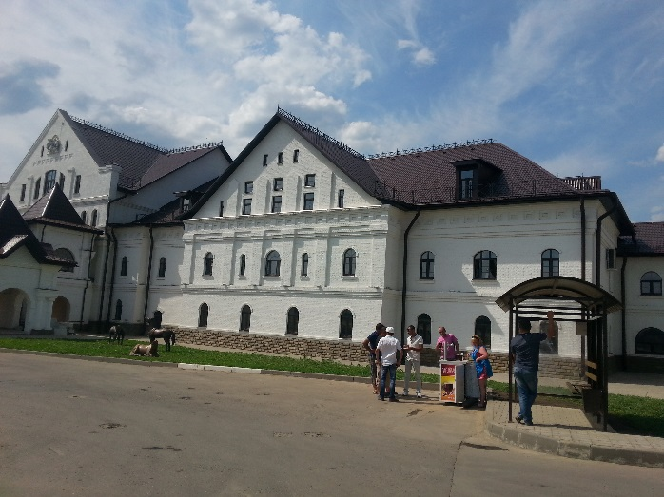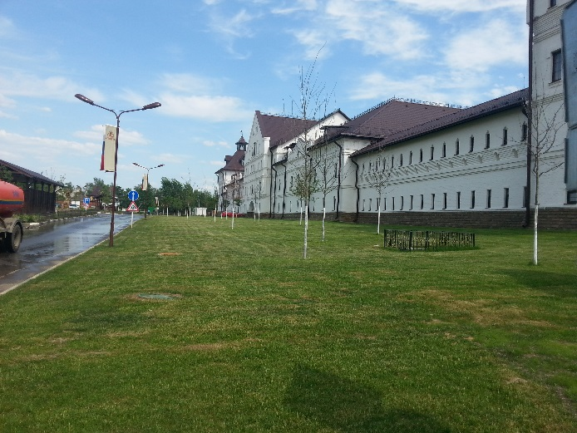

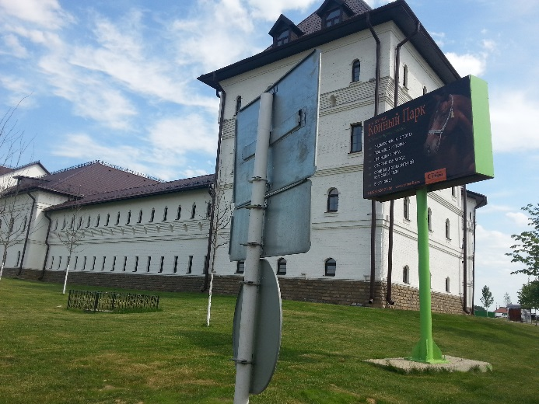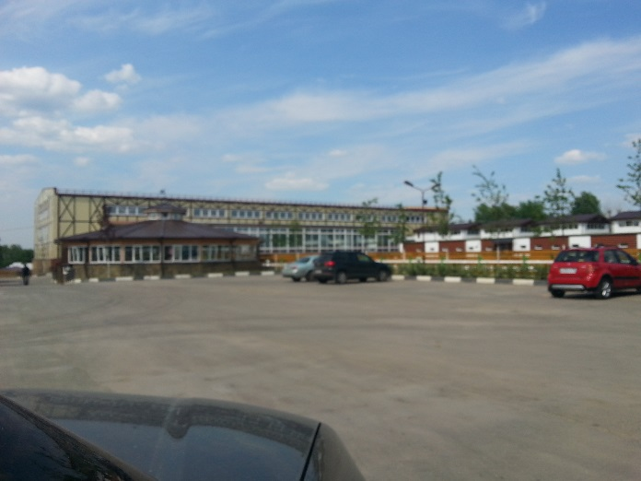

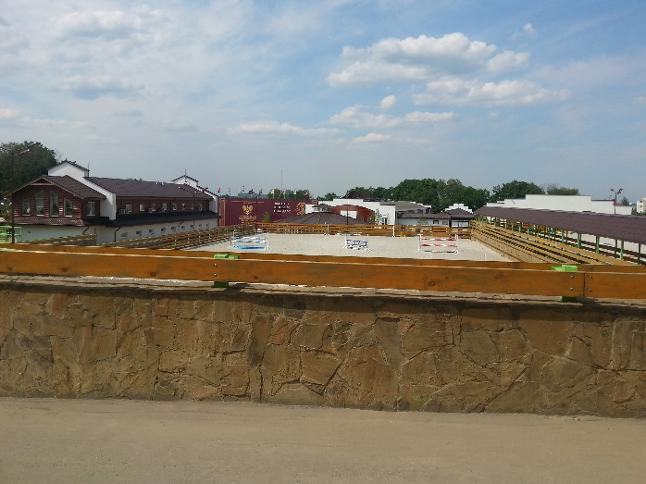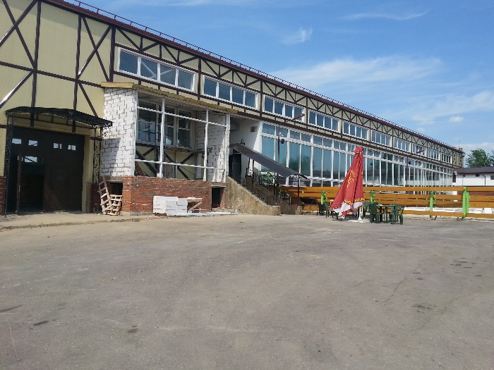

(подпись) (Ф.И.О.)

